

高爾夫》美巡賽一字頭冠軍關卡，百年來僅史畢斯做到
羅開Golf 頻道2020年4月24日 下午2:03
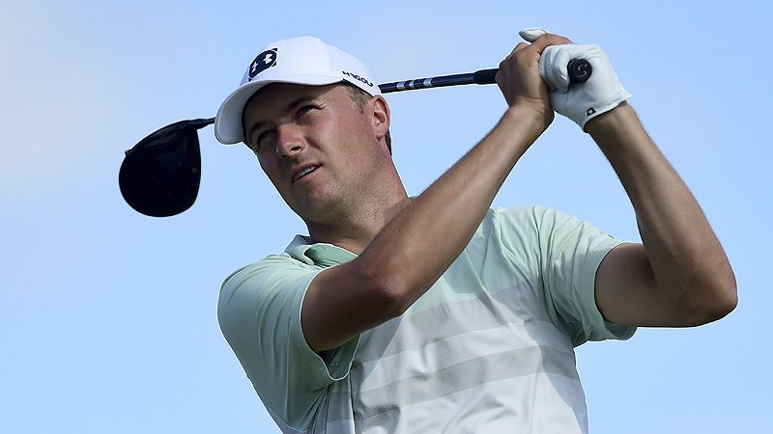
【羅開新聞中心Minsey Weng文 圖╱Getty Images╱美巡賽提供】最近幾年，職業高壇的Young Gun風愈吹愈年輕，幾個主要巡迴賽的最年輕冠軍紀錄紛紛創新低，唯獨美巡賽屹立不搖，至今仍無人可以撼動Harry Cooper（哈瑞‧庫伯）在1923年Galveston Open（加爾維斯頓公開賽）創下的十九歲四天的「超級障礙」。
打開美巡賽紀錄室，最年輕的三位選手全都發生在上個世紀初，再來是1931年以十九歲八個月三天勇奪Santa Monica Open（聖塔摩尼卡公開賽）的Ralph Guldahl（拉爾夫‧葛達爾），而Johnny McDermott（強尼‧麥克德蒙）稱霸1911年美國公開賽為十九歲十個月十四天。
這些都是年代久遠的歷史人物，不過如果把時間拉到1970年代後，誰才是最年輕的冠軍選手呢？許多人馬上想到Tiger Woods（老虎‧伍茲），他在1996年以贊助商名額贏得Las Vegas Invitational（拉斯維加斯邀請賽），當時年僅二十歲九個月六天，兩週後又摘下Walt Disney World/Oldsmobile Classic（迪士尼菁英賽）。
然而，當Phil Mickelson（菲爾‧米克森）還是二十歲六個月二十五天的業餘大學生時，就在1991年的Northern Telecom Open（北信公開賽）贏得生涯首勝，比後來的伍茲還年輕兩個多月，不過史上只能排名十三，隔年轉入職業，正式展開美巡賽生涯。
更早之前在二字頭贏得美巡賽的近代選手是已故西班牙傳奇名將Seve Ballesteros（塞維‧巴勒斯特羅），1978年以二十歲十一個月二十四天贏得Greater Greensboro Open（大葛林波羅公開賽），而來自北愛爾蘭的當今世界球Rory McIlroy（羅瑞‧麥克伊羅），趕在二十一歲生日前兩天笑擁2010年的Quail Hollow Championship（鵪鶉窩錦標賽）。
看來想要像上世紀那三位超級Young Gung，一字頭時就嘗到美巡賽冠軍滋味，真的是不可能的任務，不過2012年底提前離開德州大學的Jordan Spieth（喬丹‧史畢斯）做到了。
事實上，這位達拉斯小子當年並未通過美巡賽資格，仍然決定加入職業陣營，他靠著贊助商名額和前十保障下一場比賽的有限機會，一舉穩固自己在美巡賽的地位。
史畢斯並不以拿到美巡資格而感到滿足，隨後在John Deere Classic（約翰迪爾菁英賽）演出六桿大逆轉，歷經五洞延長賽擊敗加拿大選手David Hearn（大衛‧赫恩）和前來衛冕冠軍大業的同胞大哥Zach Johnson（傑克‧強森），年僅十九歲十一個月十七天。
當然，如果再把時間拉到美巡尚未誕生的十九世紀，蘇格蘭選手Tom Morris, Jr.（湯姆‧莫里斯二世）贏得1868年英國公開賽的年紀更小了，只有十七歲五個月八天，1870年完成三連霸為十九歲四個月二十六天。

